**Gloria Liliana Franco es la nueva presidenta de la CLAR**

* La XX Asamblea General eligió el cuadro directivo del organismo que anima a la vida consagrada en América Latina y el Caribe
* Corresponderá a la nueva Presidencia definir el Horizonte Inspirador y el Plan Global 2018-2021, a la luz de las prioridades señaladas por la Asamblea

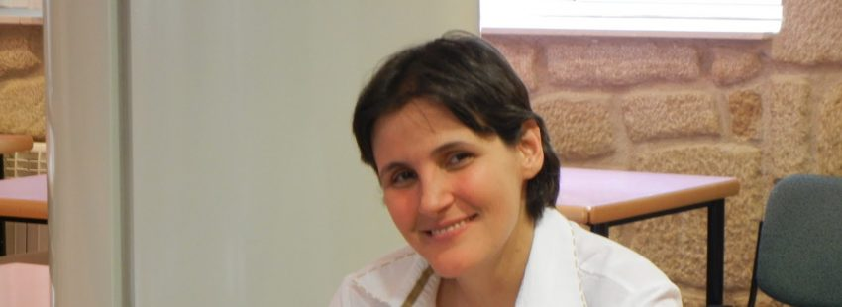

**30/08/2018**

[**ÓSCAR ELIZALDE PRADA**](http://www.vidanuevadigital.com/autor/oscar-elizalde-prada/) **| VIDA NUEVA DIGITAL**

Sobre el cierre de la XX Asamblea General de la Confederación Latinoamericana y Caribeña de Religiosas/os (CLAR), que concluyó ayer, 29 de agosto, en Medellín, se anunció que la religiosa colombiana **Gloria Liliana Franco Echeverri ha sido elegida como presidenta de la CLAR para el período 2018-2021.**

Franco Echeverri hace parte de la Orden de la Compañía de María Nuestra Señora y es superiora de la Provincia del Pacífico de su congregación, que abarca comunidades, colegios, obras de inserción y proyectos pastorales en Colombia, Estados Unidos y Perú. De igual forma, **desde 2016 es la presidenta de la Conferencia de Religiosos de Colombia**.

**Cuadro directivo 2018-2021**

La acompañarán en la Presidencia de la CLAR, en este nuevo trienio, el padre Francisco Antonio Méndez Serrano, de Venezuela (primer vicepresidente), el Hno. José Sánchez Bravo, de México (segundo vicepresidente), la Hna. Nancy Negrón Ortiz, de Puerto Rico (tercera vicepresidenta), y la Hna. María Inés Castellaro, de Argentina (cuarta vicepresidenta).

21. De izquierda a derecha: Franci

También hará parte del cuadro directivo del organismo que sirve, anima y articula a las 22 conferencias nacionales de religiosos en América Latina y el Caribe la Hna. Daniela Adriana Cannavina, de Argentina, elegida secretaria general.

**Horizontes de novedad**

La elección de la Presidencia de la CLAR 2018-2021 tiene lugar “después de celebrar el [congreso eclesial Medellín 50 años](http://www.vidanuevadigital.com/2018/08/25/en-medellin-la-iglesia-latinoamericana-busca-una-nueva-primavera-eclesial/)” y tras tres días de **discernimiento en torno a los horizontes de novedad** que ha suscitado dicho congreso –realizado conjuntamente con el CELAM, Cáritas latinoamericana y la arquidiócesis de Medellín–, a la luz de la realidad de los pueblos del continente y de las conferencia de religiosos, y contando con el aporte del Equipo de Teólogos Asesor de la Presidencia (ETAP).

Como primera tarea, “consciente de los desafíos de este momento histórico y segura de la acción del Espíritu”, **la nueva Presidencia deberá definir el Horizonte Inspirador y el Plan Global 2018-2021** con el cual asumirá las prioridades señaladas por la XX Asamblea General, a partir de los elementos teológicos sugeridos por el ETAP y decantados por la misma asamblea.

**Desafíos prioritarios**

Por su parte, la presidenta saliente, Mercedes Casas Sánchez, en una reciente [entrevista](http://www.vidanuevadigital.com/2018/08/28/mercedes-casas-en-comunion-y-en-comuniad-queremos-escuchar-la-voz-de-dios/) con Vida Nueva ha dicho que **la trata de personas, la situación de los migrantes, las nuevas formas de pobreza y el acompañamiento a las víctimas de abusos, “siguen siendo [temas] prioritarios**” para la vida consagrada del continente.

Al finalizar la XX Asamblea General, **la CLAR también agradeció el servicio de la religiosa mexicana y del equipo que la acompañó en los últimos tres años**: el padre Alberto Luna, de Paraguay; la Hna. Altagracia Ortiz Mena, de República Dominicana; el Hno. Leonardo Enrique Tejeiro, de Colombia; la Hna. Elsie Vinhote, de Brasil, y la Hna. Luz Marina Valencia, de Colombia, quien estuvo al frente de la secretaría general.